

ΕΛΛΗΝΙΚΗ ΔΗΜΟΚΡΑΤΙΑ

ΥΠΟΥΡΓΕΙΟ ΠΑΙΔΕΙΑΣ

ΚΑΙ ΘΡΗΣΚΕΥΜΑΤΩΝ

-----

ΠΕΡ. Δ/ΝΣΗ Α/ΘΜΙΑΣ & Β/ΘΜΙΑΣ ΕΚΠ/ΣΗΣ ΒΟΡΕΙΟΥ ΑΙΓΑΙΟΥ

Δ/ΝΣΗ Β/ΘΜΙΑΣ ΕΚΠ/ΣΗΣ Ν.ΛΕΣΒΟΥ

Ταχ.Δ/νση : Γ. Μούρα 10

811 00 ΜΥΤΙΛΗΝΗ

Τηλέφωνο : 22510- 48240

Δελτίο τύπου

Το Σάββατο 28/8/2021 στο 5ο Γυμνάσιο Μυτιλήνης ολοκληρώθηκαν οι εργασίες του **2ου Θερινού Σχολείου Μυτιλήνης** που διοργάνωσε η [**ΕΕΦ**](https://www.eef.gr/) **σε συνεργασία με την** [**Διεύθυνση Δευτεροβάθμιας Εκπαίδευσης Λέσβου**](https://www.dideles.gr/) **και το** [**ΕΚΦΕ Λέσβου**](http://ekfe.les.sch.gr/).

Στο Θερινό Σχολείο συμμετείχαν μαθητές από τα σχολεία της Λέσβου και από το 2ο ΓΕΛ Χαλανδρίου. Οι παρουσιάσεις που πραγματοποιήθηκαν είχαν σχέση με τις θετικές Επιστήμες（STEM）και προκάλεσαν ιδιαίτερο ενδιαφέρον στους μαθητές.

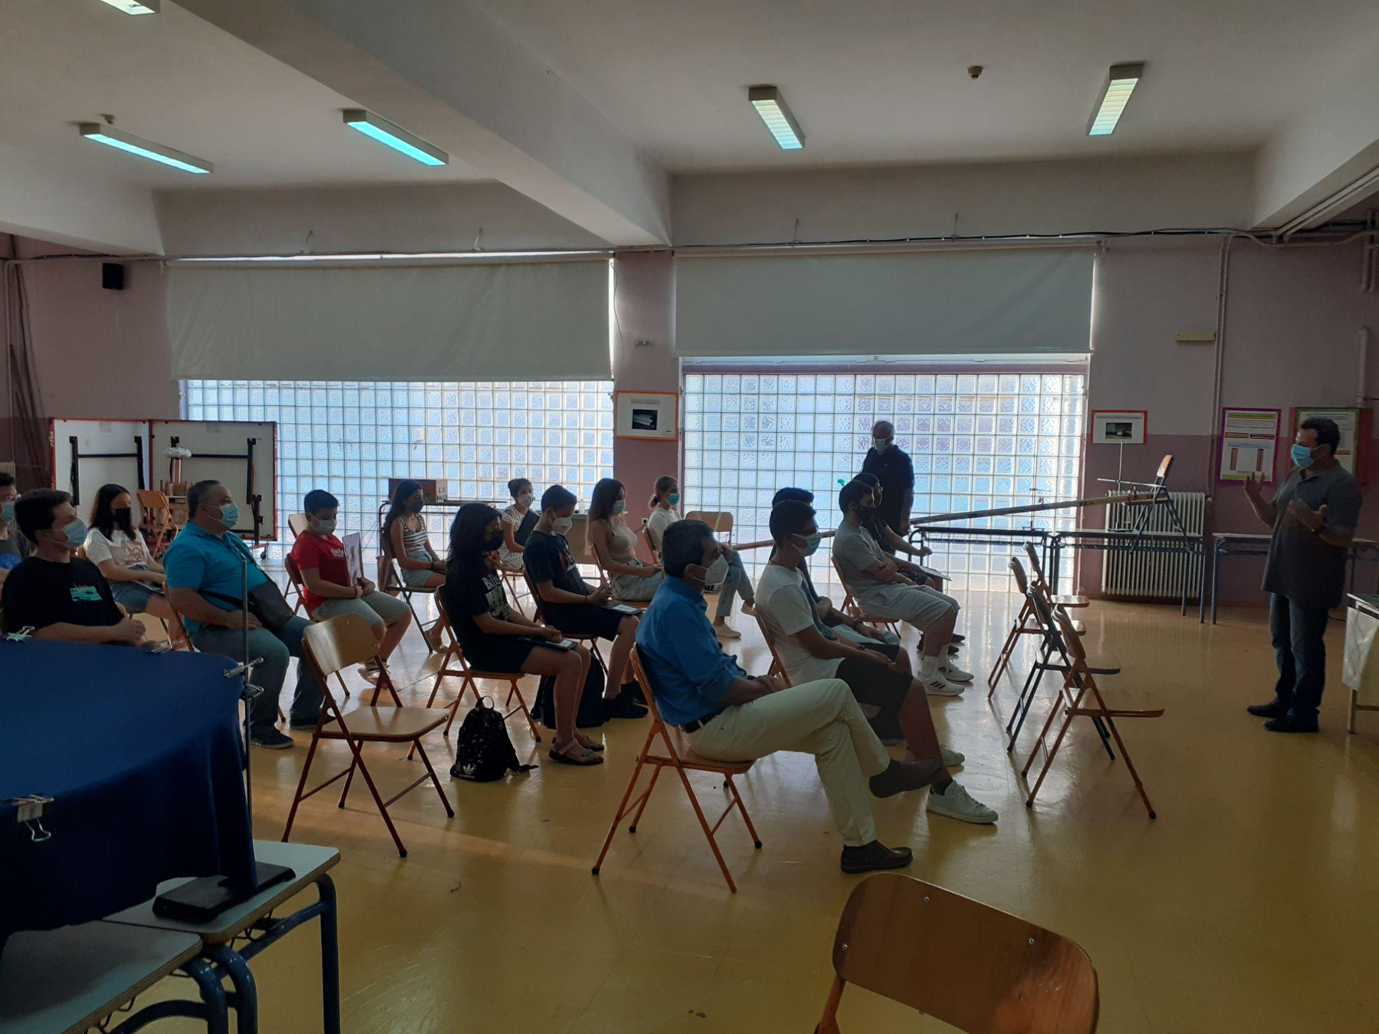

Συγκεκριμένα παρουσιάστηκαν θέματα όπως ασφάλεια στο διαδίκτυο, αισθητήρες ποιότητας αέρα, περιβαλλοντικές παράμετροι μουσείων, μαγνητική μέθοδος αντιρρύπανσης, δημιουργία χαρτών με ΣμηΕΑ (Drone), γεωαναζήτηση (παιχνίδι θησαυρού), αντίδραση πρωτεϊνών με την υπεριώδη ακτινοβολία, αναγνώριση φυτών με εφαρμογή κινητού τηλεφώνου, διαστημικές εικόνες και καλλιτεχνικές εκφράσεις και πολλά πειράματα Φυσικής: Tesla coil, μαγνητικό όπλο, ηλεκτρόνιο “σωματίδιο ή κύμα” κ.α.

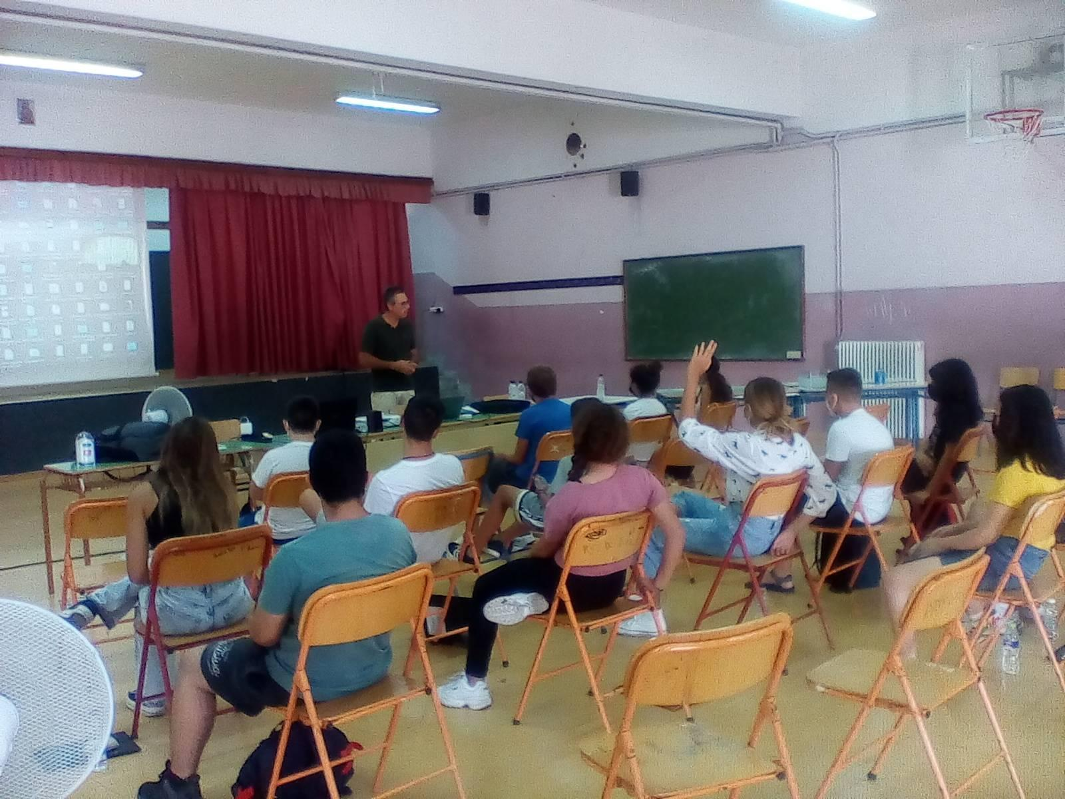

Ιδιαίτερη αναφορά πρέπει να γίνει στη συμμετοχή των καθηγητών/τριών του Πανεπιστημίου Αιγαίου και του Πανεπιστημίου Δυτ. Αττικής, Ευστρατίου Μαρίας, Καβρουδάκη Δημήτρη, Σουλακέλλη Νικόλαου, Παυλογεωργάτου Γεράσιμου, Καλλονιάτη Χρήστου, Βαΐτη Μιχάλη και Νικολαΐδη Γεώργιου που με μεγάλη χαρά ανταποκρίθηκαν στην πρόσκληση και παρουσίασαν εξειδικευμένα θέματα σε όλο το φάσμα των θετικών επιστημών αποδεικνύοντας ότι η συνεργασία με τα ανώτατα εκπαιδευτικά ιδρύματα είναι πολύ εποικοδομητική και προσοδοφόρα για τους μαθητές.

Επίσης ευχαριστούμε θερμά τους μαθητές του 2ου ΓΕΛ Χαλανδρίου και του 3ου ΓΕΛ Μυτιλήνης και τους καθηγητές τους Ανδρεαδέλλη Μιχάλη και Κοντέλλη Γεώργιου για την ποικιλία των πειραμάτων φυσικής που μας παρουσίασαν καθώς και τους καθηγητές Πάπαρου Φλώρα του 1ου ΓΕΛ Βριλησσίων και Ραδίτσα Δημήτριο και τον Διευθυντή του 5ου Γυμνασίου Μυτιλήνης Σουγλάνη Μιλτιάδη για την διάθεση της αίθουσας πολλαπλών χρήσεων και τη βοήθεια σε όλα τα επίπεδα.

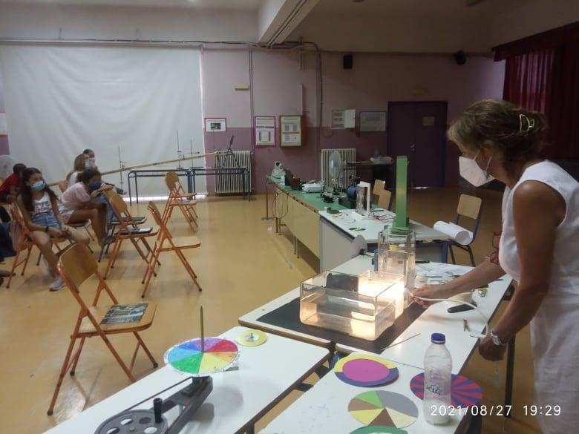

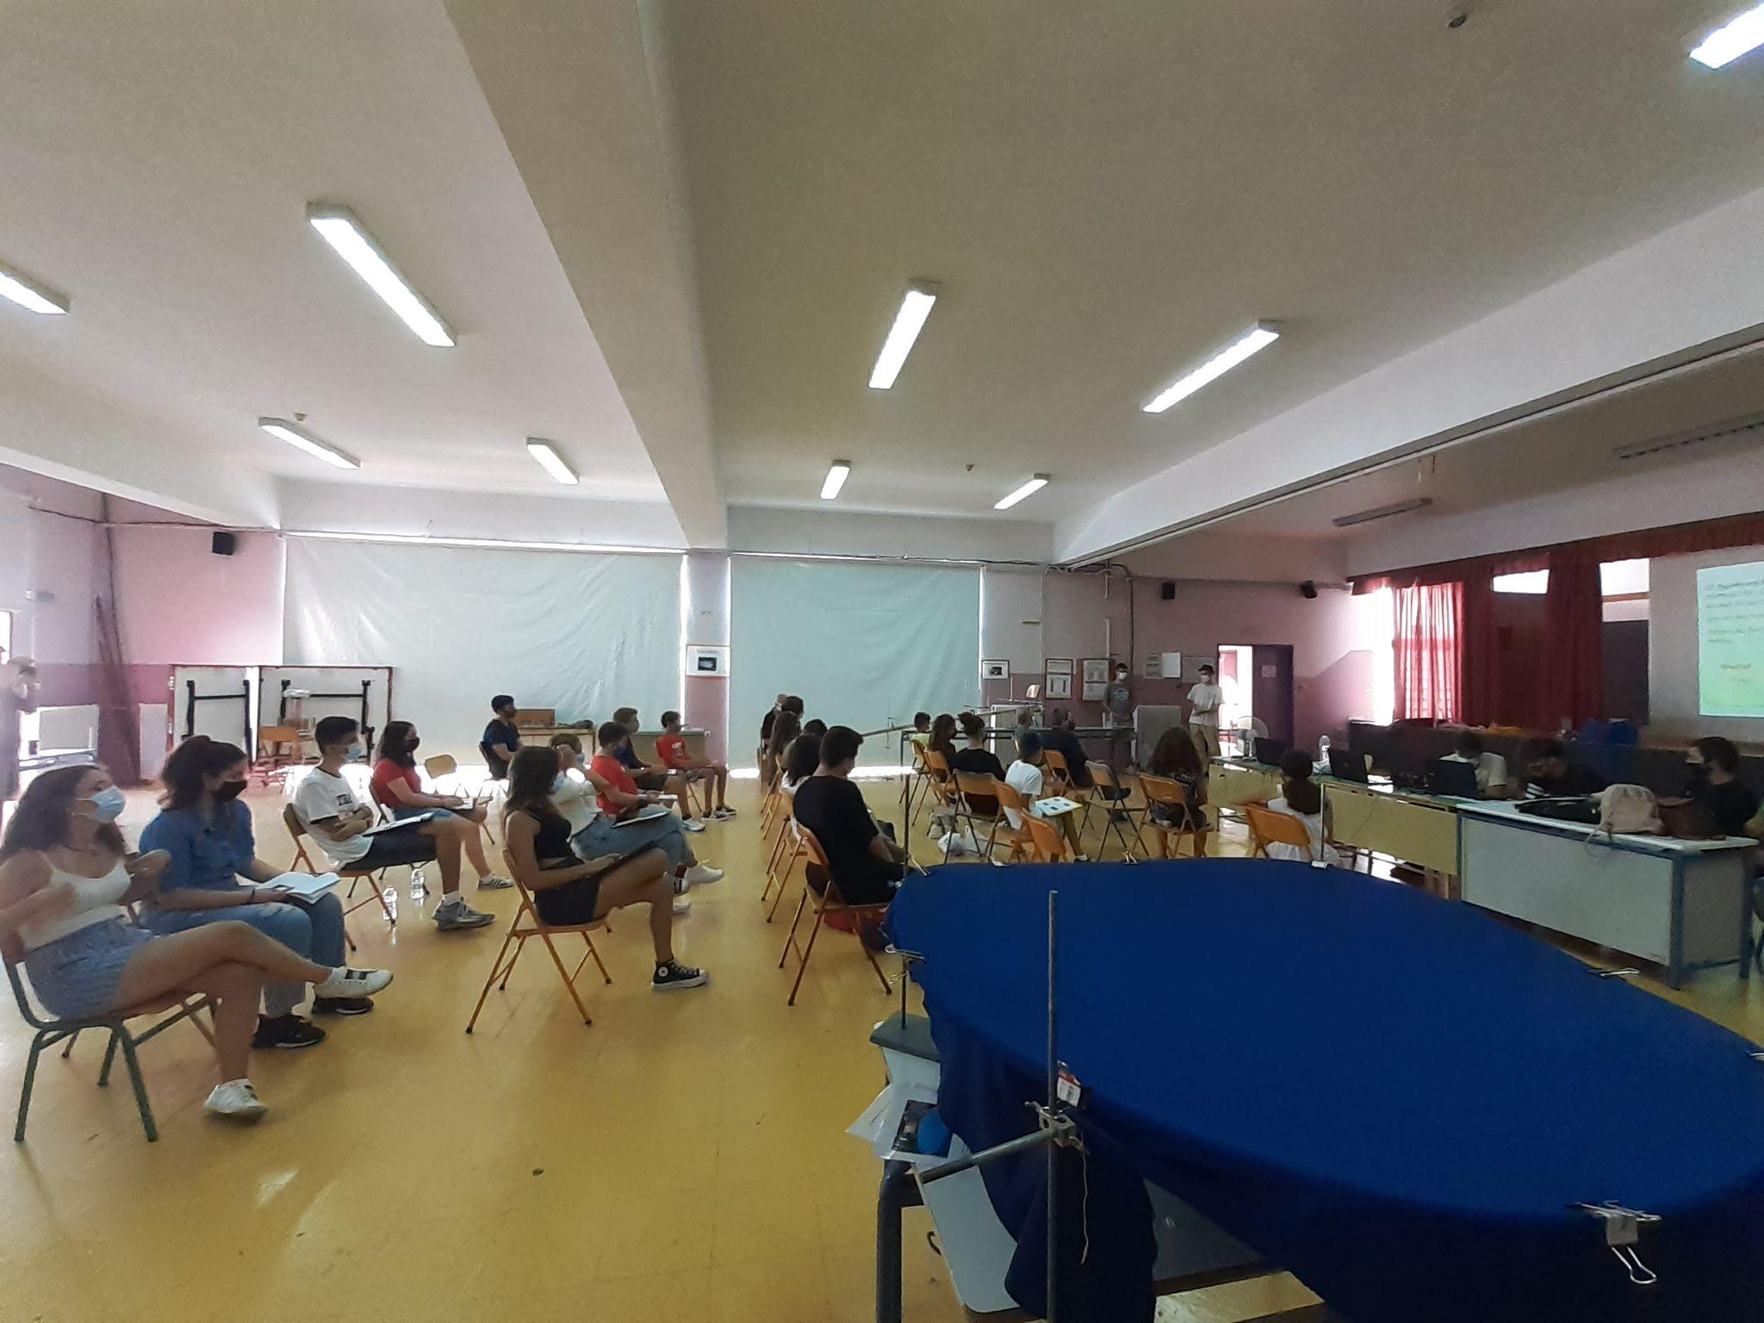

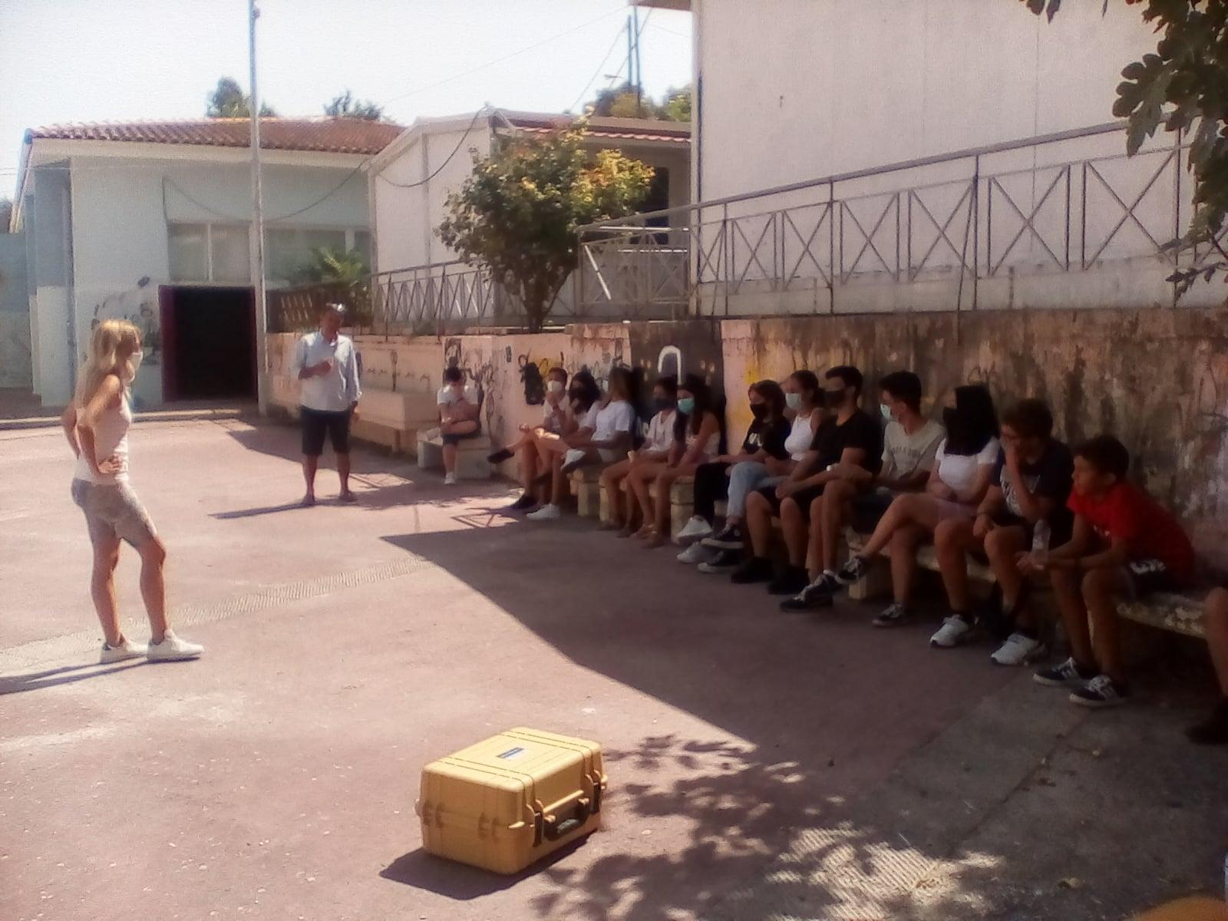

Με αφορμή την επιτυχή ολοκλήρωση των εργασιών του 2ου Θερινού Σχολείου Μυτιλήνης η Δ/νση Δευτεροβάθμιας Εκπ/σης Λέσβου, θεωρεί ότι θα πρέπει το θερινό σχολείο να γίνει θεσμός καθώς αποτελεί μια ευκαιρία για τους μαθητές να έρθουν κοντά στις Φυσικές Επιστήμες και σε διακεκριμένους επιστήμονες

